关于[盐田港后方陆域地区]法定图则15-03-01地块规划调整的通告

依据《深圳市城市规划条例》，经深圳市城市规划委员会授权，深圳市规划和自然资源局盐田管理局2021年第19次会议审批通过[盐田港后方陆域地区]法定图则15-03-01地块规划调整事项，现予以公布：
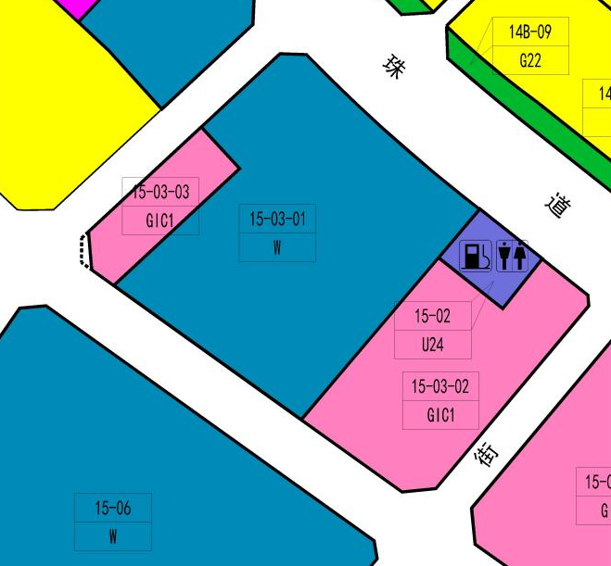

地块控制指标一览表
地块编号 | 用地代码 | 用地性质 | 用地面积  （㎡） | 容积率 | 配套设施设置 | 备注
15-03-01 | W | 物流仓储用地 | 26403 | 1.5-2.5 | - | 规划
15-03-03 | GIC1 | 行政管理用地 | 3773 | - | - | 规划
- | S2 | 城市道路用地 | 106 | - | - | 规划

深圳市城市规划委员会
深圳市规划和自然资源局盐田管理局
2021年11月9日

